**上海市发展和改革委员会关于公布本市市级低碳社区(第二批)试点创建名单的通知**

上海市发展和改革委员会关于公布本市市级低碳社区（第二批）试点创建名单的通知  
（沪发改环资〔2018〕60号）

各区发展改革委、各创建试点街道：  
　　为进一步推进上海国家级低碳城市建设，2017年5月我委印发《[关于开展本市第二批低碳社区试点创建工作的通知](https://www.pkulaw.com/lar/d9820b7f3e545ae30391a296c915322ebdfb.html?way=textSlc)》（沪发改环资〔2017〕47号），启动上海市低碳社区（第二批）创建工作。在各街道自愿申报和区发展改革委推荐转报的基础上，由市发展改革委牵头，委托上海市认证协会组织专家对申报街道逐一进行实地调研走访，并对所报送的《低碳社区创建方案》（以下简称《创建方案》）进行综合评审。经研究，同意将杨浦区新江湾城街道东森-涵碧-尚浦-仁恒社区等10个社区列为本市第二批低碳社区试点的创建单位（名单附后）。现就试点创建的有关工作要求通知如下：  
**一、**加强组织领导，抓好任务实施。本市第二批低碳（试点）社区要对照国家发展改革委《低碳社区试点建设指南》（发改办气候[2015]362号）中相关建设指标和建设内容要求，结合社区自身特色抓好各项创建工作的组织实施。要按照《创建方案》确定的主要目标、总体思路和建设内容，建立工作机制，落实工作责任，细化各项重点任务和时间节点，确保各项创建任务有序启动、逐一落实。

**二、**注重理念培育，鼓励制度创新。本市第二批低碳（试点）社区要注重低碳理念的宣传、培育，积极倡导居民形成自然低碳、节俭适度的健康生活方式和合理消费观念。要注重引入社会组织、专业机构等外部力量共同参与社区低碳建设，探索建立政府引导、社会协同、公众参与的社区低碳发展机制。

**三、**加快先行先试，形成示范引领。本市第二批低碳（试点）社区要主动关注低碳技术创新和模式创新对低碳生活的影响，大力推广家居用品循环使用和节能低碳产品应用。特别是结合社区自身特色，大胆探索，通过推进绿色低碳照明、太阳能光电光热、新能源汽车、垃圾减量和分类、二手交换集市等产品应用和项目活动，促进社区全面形成低碳生活方式和消费理念，也为在更多社区推广积累经验，发挥示范引领作用。

**四、**注重市场化运作，凝聚各方合力。本市第二批低碳（试点）社区可采用合同能源管理等方式推进节能低碳改造，拓宽资金来源渠道。对于纳入试点的低碳社区，在创建期内所申报的项目符合本市节能减排专项资金相关要求的，市级节能减排专项资金将予以优先支持。各区、街道可结合区域实际，给予相应的资金扶持。同时，鼓励外资、社会资金共同参与低碳（试点）社区创建。

**五、**加强指导支持，确保完成任务。各相关区发展改革委要积极支持区域内低碳（试点）社区的创建工作。各低碳（试点）社区的创建单位要对照《创建方案》积极筹划，认真组织，确保各项创建工作内容在2020年5月31日前完成。  
　　附件：上海市第二批低碳社区试点创建名单

上海市发展和改革委员会  
2018年5月25日

　　附件：上海市第二批低碳社区试点创建名单

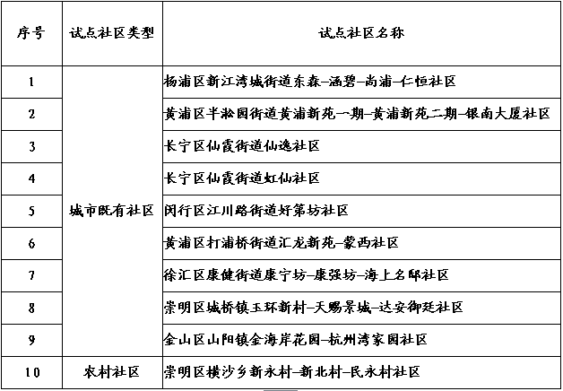

©北大法宝：（[www.pkulaw.com](https://www.pkulaw.com)）专业提供法律信息、法学知识和法律软件领域各类解决方案。北大法宝为您提供丰富的参考资料，正式引用法规条文时请与标准文本核对。 欢迎查看所有[产品和服务](http://www.pkulaw.net/" \t "_blank)。  
[法宝快讯： 如何快速找到您需要的检索结果？ 法宝 V6 有何新特色？](http://www.pkulaw.com/helps/69.html" \t "_blank)

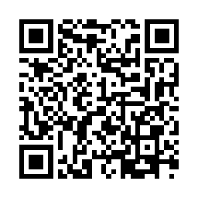

扫描二维码阅读原文

原文链接：[https://www.pkulaw.com/lar/f7e7057e12cd43429b582d63b679d030bdfb.html](https://www.pkulaw.com/lar/f7e7057e12cd43429b582d63b679d030bdfb.html" \t "_blank)